Сведения о транспортном средстве в Федеральном реестре инвалидов
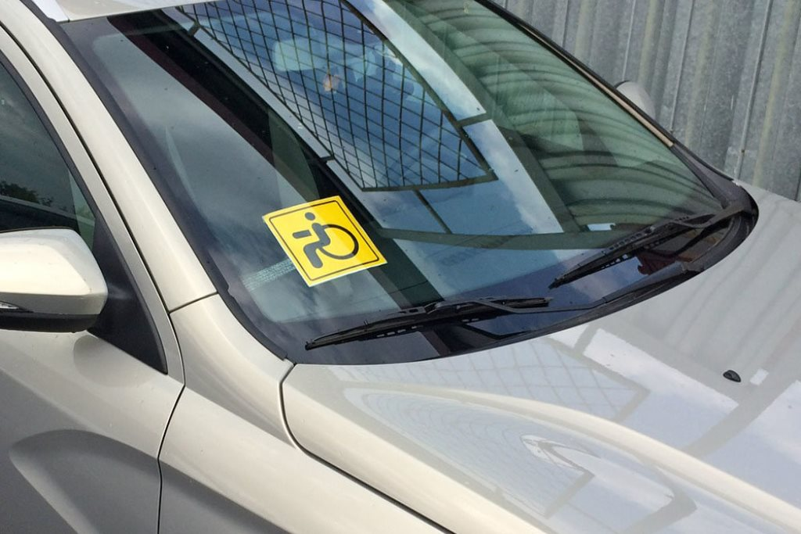
1 июля 2020 года в силу вступает Федеральный закон от 18.07.2019 № 184-ФЗ, согласно которому в Федеральном реестре инвалидов будут размещаться сведения о транспортном средстве, управляемом инвалидом или перевозящем инвалида.
Внесение сведений в реестр необходимо в целях реализации права на бесплатное использование мест для парковки транспортных средств инвалидов.
Право на бесплатное использование мест для парковки транспортных средств имеют инвалиды 1,2,3 группы и дети-инвалиды. На транспортных средствах перевозящих детей-инвалидов и инвалидов должен быть установлен специальный знак «Инвалид», который должен быть получен до 01.07.2020 в федеральном учреждении медико-социальной экспертизы. Информация об этих транспортных средствах должна быть внесена в федеральный регистр инвалидов.
Заявление можно подать через:
- Личный кабинет в федеральной государственной информационной системе «Федеральный реестр инвалидов»;
- «Единый портал государственных и муниципальных услуг»;
- МФЦ.
В реестре инвалидов будут размещены сведения о транспортном средстве:
- государственный регистрационный номер транспортного средства;
- марка и (или) модель (коммерческое наименование) транспортного средства (если они были присвоены изготовителем транспортного средства);
- дата и время размещения (изменения) сведений о транспортном средстве;
- дата подачи заявления о размещении сведений о транспортном средстве.
Сведения будут размещены в отношении одного транспортного средства на основании поданного заявления инвалида, законного или уполномоченного представителя инвалида (ребенка-инвалида).
При необходимости изменения сведений о транспортном средстве необходимо будет подать новое заявление. Актуальными будут считаться последние по времени размещения в федеральном реестре инвалидов сведения о транспортном средстве.
С 1 июля устанавливается переходный период сроком на шесть месяцев, в течение которого инвалиду (его законному или уполномоченному представителю) предоставляется возможность подачи заявления для размещения сведений о транспортном средстве, управляемом инвалидом, или транспортном средстве, перевозящем инвалида и (или) ребенка-инвалида, в федеральном реестре инвалидов, а также допускается применение опознавательного знака "Инвалид" для индивидуального использования, который выдается в целях реализации права на бесплатное использование мест для парковки транспортных средств.

